”Askerödsandan”
Precis som den omtalade Gnosjöandan så har vår by sin egen Askerödsanda. Fram till att tågen slutade rulla genom byn 1981 var det järnvägsstationen som var knutpunkten. Därefter har det varit Askeröds idrottsförening som varit den självklara mötesplatsen.
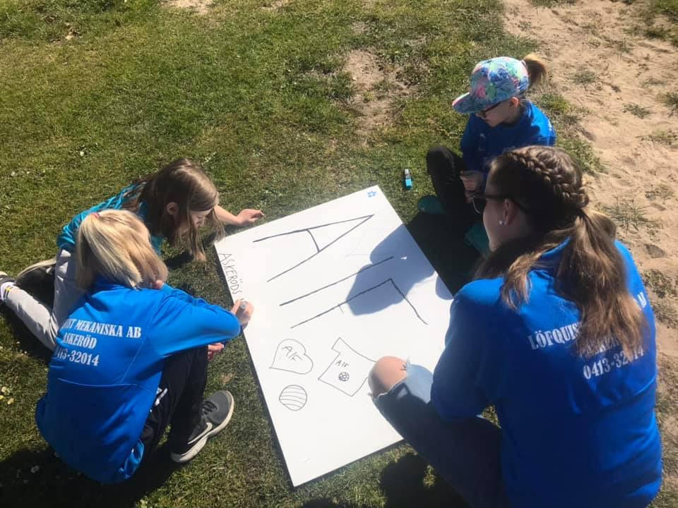
Det senaste decenniet har det hänt mycket i byns idrottsförening. Ungdomssidan har ökat från 40 till 110 fotbollsspelande barn och ungdomar i åldrarna 5-16 år. Det har startats ett damlag så att seniorsidan numera är komplett med både herr- och damlag. Förutom fotbollsspelande arrangerar föreningen varje år en mängd evenemang som är möjliga tack vare det samarbete och anda som råder mellan föreningen och det stora antal lokala företag som finns i och utanför byn. Tack vare både ekonomisk sponsring och hjälp med ideellt arbete från byns företagare kan idrottsföreningen varje år bl.a. genomföra:
- Föreningens dag i april där allmänheten bjuds in till en heldag med matcher och aktiviteter där seniorspelare agerar aktivitetsledare för de yngre.
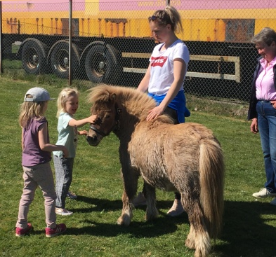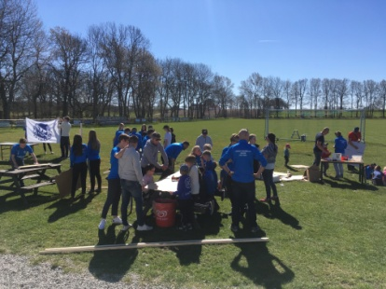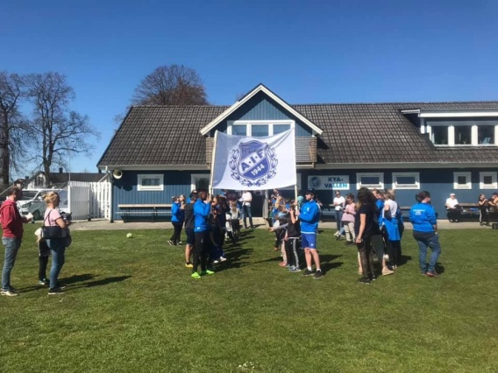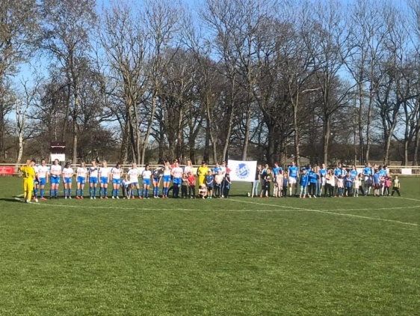
- Lövestadlägret sista helgen i juni där hela ungdomssidan tältar, tränar, badar och stärker gemenskapen med roliga lekar.
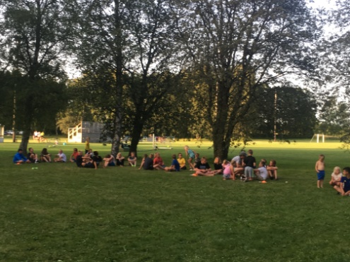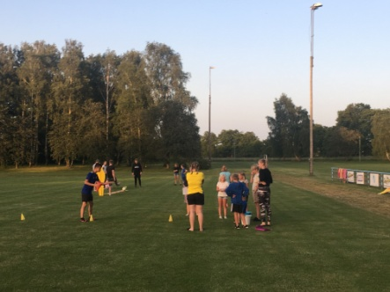

- Sommarfesten sista helgen i juli med danskvällar till Perikles och Phix och en av Skånes mest välsorterade och välbesökta loppisar på lördagen. Totalt kommer det ca. 4000 personer till vår lilla by denna helg.
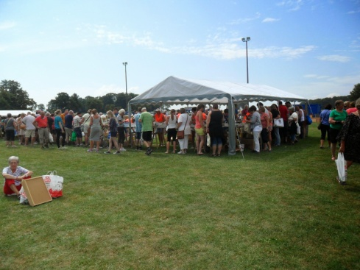
- Skördefest i september på idrottsplatsen där lokala råvaruproducenter och leverantörer ställer ut och besökarna får lyssna på livemusik, prova på äpplemustning och åka balvagn på en historisk guidad tur genom byn.

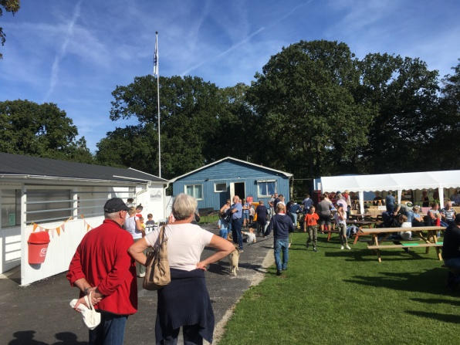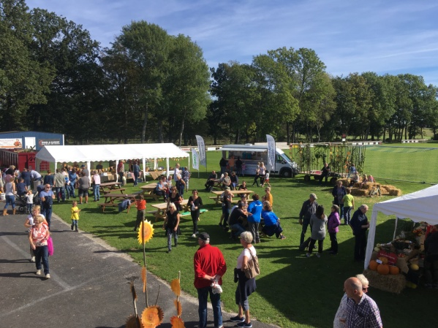

- Askecupen 27-30 december i Lågehallen med totalt 90 deltagande lag, från de yngsta ända upp till seniorer, från hela Skåne.
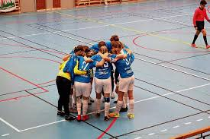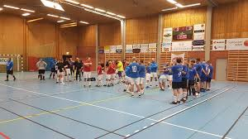

Askeröds IF vill med dessa rader tacka alla lokala företag och samarbetspartners, däribland Herman Anderssons Plåt, som varje år ser till att göra vår verksamhet möjlig!
/Rickard Persson, ordförande i Askeröds IF

